Gitignore
.gitignore文件用来指明哪些文件或文件夹 是你不想被git管理的。也是要从git版本控制里面排除。

在根目录下，创建.gitignore。

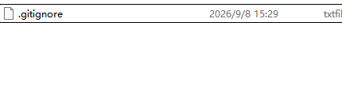
Vs-demo/ 表示整个文件夹都要忽略。
不写 / 表示单个文件。
